
INSTRUKCJA OBSŁUGI – PL
IN 3170 Stół do gry 13w1 WORKER

SPIS TREŚCI
ŚRODKI OSTROŻNOŚCI 3
LISTA CZĘŚCI 3
INSTRUKCJE SKŁADANIA 5
WARUNKI GWARANCJI, ZGŁOSZENIA GWARANCYJNE 9

ŚRODKI OSTROŻNOŚCI
OSTRZEŻENIE: Ryzyko zadławienia - Zabawka zawiera małe kulki i / lub małe części. Nie dla dzieci poniżej 3 lat. Zalecany wiek: 14+. Montaż i zmiana gry powinny być wykonywane wyłącznie przez osobę dorosłą. Spełnia normy: EN 71-1: 2005 + A9: 2009, EN 71-2: 2006 + A1: 2007, EN 71-3: 1994 + A1: 2000 / AC: 2002.
WAŻNE!
Proszę zachować instrukcje. Przed przystąpieniem do montażu należy przeczytać niniejszą instrukcję, aby zapoznać się ze wszystkimi częściami i krokami montażu. Zalecamy, aby dwoje dorosłych składało ten stół. Proszę zapoznać się z poniższą listą części i upewnić się, że wszystkie części zostały uwzględnione.

LISTA CZĘŚCI
1  PŁYTA BOCZNA  2EA | 2  PŁYTA KOŃCOWA  2EA | 3  POLE DO GRY W PIŁKĘ NOŻNĄ  1EA | 4  WSPORNIK  2EA | 5  POLE DO GRY W HOKEJA  1EA | 6  WSPORNIK NOGI  2EA
7  ŚRUBA 6X30MM  12EA | 8  PODKŁADKA 18X6.5MM  12EA | 9  ŚRUBA Z PODKŁADKĄ 3.5X10.5MM  12EA | 10  ŚRUBA Z PODKŁADKĄ 3.5X35MM  12EA | 11  ŚRUBA Z PODKŁADKĄ 3.5X12MM  32EA | 12  ŚRUBA Z OKRĄGŁYM ŁBEM 4X30MM  4EA
13  DRĄŻEK Z 1 GRACZEM NIEBIESKI  1EA | 14  DRĄŻEK Z 2 GRACZAMI NIEBIESKI  1EA | 15  DRĄŻEK Z 3 GRACZAMI NIEBIESKI  1EA | 16  DRĄŻEK Z 5 GRACZAMI NIEBIESKI  1EA | 17  DRĄŻEK Z 1 GRACZEM CZERWONY  1EA | 18  DRĄŻEK Z 2 GRACZAMI CZERWONY  1EA
19  DRĄŻEK Z 3 GRACZAMI CZERWONY  1EA | 20  DRĄŻEK Z 5 GRACZAMI CZERWONY  1EA | 21  UCHWYT  8EA | 22  ZAŚLEPKA  8EA | 23  PIŁKA DO GRY  2EA | 24  GABLOTKA DO BILARDA  1EA
25  LEWA NOGA  2EA | 26  PRAWA NOGA  2EA | 27  BRAMKA  2EA | 28  PIN ZABEZPIECZAJĄCY  2EA | 29  PIŁKI BILARDOWE  1EA | 30  KIJEK  2EA
31  KREDA  2EA | 32  TRÓJKĄT  1EA | 33  TŁOCZEK HOKEJOWY  2EA | 34  KRĄŻEK HOKEJOWY  2EA | 35  PŁYTA DO GRY W KRĘGLE  1EA | 36  KRĘGIEL  1 ZESTAW
37  PIONKI SZACHOWE  1 ZESTAW | 38  BIERKA  1 ZESTAW | 39  ZESTAW DO GRY W TENISA | 40  ZESTAW BACKGAMMON | 41  KARTY DO GRY  3EA | 42  TŁOCZEK HOKEJOWY  1DECK
43  RZUTKI  1 ZESTAW | 44  LICZNIK PUNKTÓW  4EA | 45  KLUCZ IMBUSOWY  1EA | 46  PIŁKA DO GRY  2EA | 47  STALOWY PLASTER  4EA | 48  PIERŚCIEŃ DO KOSZA  1EA
49  PRZESUWANA SIATKA  1EA | 50  KOŁEK  1EA | 51  KOŁEK  2EA | 52  TABLICA  1EA | 53  SZCZOTKA  1EA

INSTRUKCJE SKŁADANIA
Zalecamy współpracę dwóch osób dorosłych w celu zmontowania tego stołu.
1) Otwórz karton twojej nowej gry stołowej w pobliżu miejsca, w którym będziesz grać. Wybierz jednoznaczny poziom podłogi. Ta gra wymaga co najmniej dwóch dorosłych do złożenia stołu.
2) Usuń całą zawartość z wnętrza kartonu i sprawdź, czy masz wszystkie wymienione części, jak pokazano na liście części. UWAGA: Pręty są wstępnie zmontowane. Sugerujemy użycie dolnego kartonu jako czystego płaskiego obszaru roboczego do ochrony. Ostrożnie odetnij lub oderwij cztery narożniki kartonu, aby dno było teraz Twoim miejscem pracy.
Rys.1.
3) Połóż jedną boczną płytę (nr 1) stroną ze szczeliną skierowaną do wewnątrz, a wykończoną krawędzią do dołu. Przesuń pręty (od nr 13 do nr 20) przez tuleje pręta w kolejności pokazanej na Rys. 1. UWAGA: Upewnij się, że pręty są prawidłowo zainstalowane. Gracze dla każdej drużyny muszą być zwróceni w tym samym kierunku.
4) Teraz przesuń drugą płytę boczną (nr 1) na drugim końcu prętów, stroną z rowkiem skierowaną do wewnątrz.
Rys.2.
5) Przymocuj jedną płytę końcową (nr 2) między płytami bocznymi (nr 1) za pomocą dwóch śrub (nr 10) na każdy bok. UWAGA: Pozostaw luźne połączenia - nie należy wówczas mocno dokręcać śrub.
6) Wsuń pole gry (# 3) z grafiką skierowaną w dół, jak pokazano na Rys. 2. Jeśli pole nie przesuwa się płynnie, sprawdź, czy nie przykręciłeś zbyt mocno śrub lub pole gry nie zostało przyciągnięte przez szczelinę.
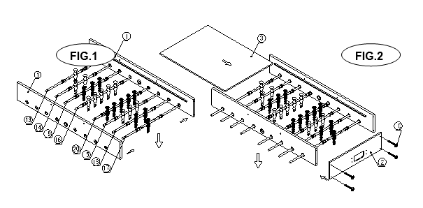
Rys.3.
7) Powtórz krok, aby dołączyć drugą płytę końcową płyt bocznych (nr 1).
8) Umieść dwa wsporniki pomocnicze (nr 4) na polu do gry (# 3), jak pokazano na Rys.3. Dołącz je za pomocą dwóch śrub (nr 10) na każdą stronę. Patrz Rys.3.
Rys.4.
9) Załóż uchwyty (nr 21) i zaślepki (nr 22) na prętach w kolejności. UWAGA: Aby uchwyty były łatwiejsze do zamocowania, przed montażem spryskaj odrobiną środka do czyszczenia okien na końcach prętów i delikatnie uderz młotkiem. Patrz Rys.4.
10) Przymocuj bramki (nr 27), aby do płyt końcowych, używając pięciu śrub (nr 9) na każdą bramkę.
11) Umieść liczniki punktów (nr 44) w dołku bramek.
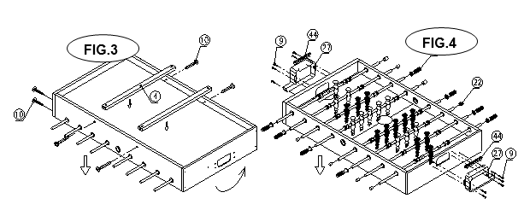
Rys.5.
12) Przymocuj lewą nogę (# 25) i prawą (# 26) do stołu za pomocą trzech śrub (nr 7) i trzech podkładek (nr 8) na nogę. Patrz Rys.5.
13) Przymocuj dwa wsporniki nóg (# 6) do nóg za pomocą trzech śrub (nr 11) na każdą. Patrz Rys.5.
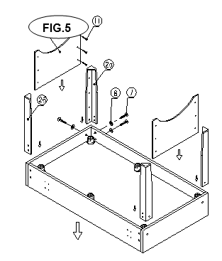
Rys.6.
14) Przymocuj stalowe plastry (nr 47) do stołu za pomocą czterech śrub (# 11) na każdy. Patrz Rys.6.
15) Podnieś stół z podłogi przy pomocy dwóch silnych dorosłych osób, odwróć go i postaw stół na nogach w miejscu, w którym będziesz grać. Wróć i upewnij się, że wszystkie połączenia są szczelne.
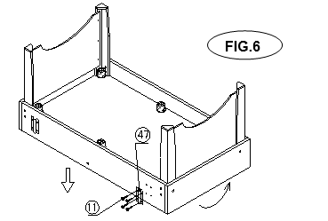
OSTRZEŻENIE: Zaleca się aby dwie silne dorosłe osoby odwróciły stół, jak pokazano.
1. Chwyć stół na ziemi.
2. Odwróć stół.
3. Umieść go na wszystkich czterech nogach w tym samym czasie na ziemi.
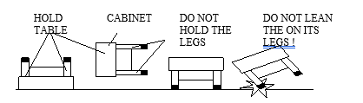
Rys.7.
16) Włóż kołki (nr 50 i nr 51) w przesuwaną siatkę (nr 49) do stalowych plastrów (nr 47).
17) Przymocuj tabliczkę (nr 52) do kołków za pomocą czterech śrub z okrągłym łbem (nr 12). Patrz Rys.7.
Następnie przymocuj Pierścień Kosza (# 48) do Tablicy (# 52), używając czterech śrub (# 11).
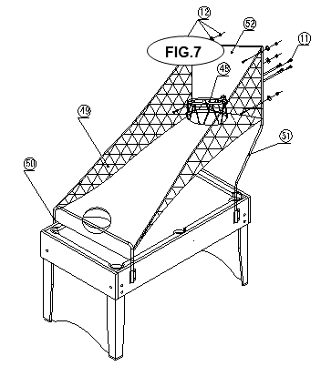

Rys.8.
18) Umieść piłkarzyków (nr 44) w dołku pola gry TT / Hokeja.
19) Przymocuj kołki blokujące (nr 28) do stołu za pomocą jednej śruby (nr 9) na każdy, jak pokazano na Rys.8.
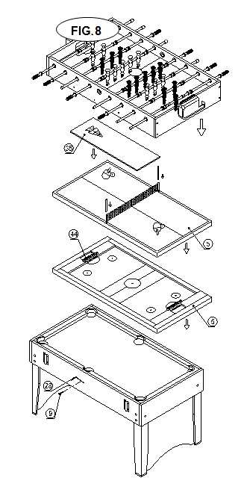
MONTAŻ ZAKOŃCZONY.
TERAZ JEST GOTOWY DO GRY
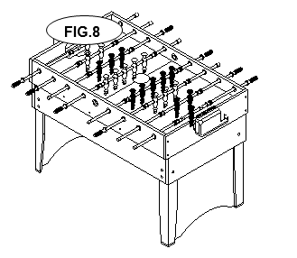

WARUNKI GWARANCJI, ZGŁOSZENIA GWARANCYJNE

Gwarant:
inSPORTline Polska
Ciemiętniki 19, 29-120 Kluczewsko
NIP: 6090063070, REGON: 260656756

Okres gwarancji rozpoczyna się od daty zakupu towaru przez klienta. Gwarancja udzielana jest w trzech wariantach:

- Gwarancja Domowa - Przeznaczona jest dla sprzętu wykorzystywanego do użytku prywatnego, nie komercyjnego przez Kupującego będącego konsumentem. (okres gwarancji: 24 miesiące).

- Gwarancja Pół-komercyjna - Przeznaczona jest dla sprzętu wykorzystywanego w hotelach, spa, szkołach, ośrodkach rehabilitacji, itp. (okres gwarancji: 12 miesięcy).

- Gwarancja Komercyjna - Przeznaczona jest dla sprzętu wykorzystywanego w hotelach, spa, szkołach, ośrodkach rehabilitacji, klubach fitness oraz siłowniach, itp. (okres gwarancji: 12 miesięcy).

Brak informacji o wariancie gwarancji, na dowodzie zakupu (fakturze lub paragonie), domyślnie oznacza Gwarancje Domową.

Gwarancja obejmuje usunięcie usterek, które w sposób dający się udowodnić wynikają z zastosowania wadliwych materiałów lub są wynikiem błędów produkcyjnych.
Gwarancja nie obejmuje czynności związanych z konserwacją, czyszczeniem, regulacją i ze skręcaniem połączeń śrubowych danego przedmiotu, do których to czynności zobowiązany jest Kupujący we własnym zakresie i na własny koszt.

Dowodem udzielenia gwarancji są niniejsze Warunki gwarancji wraz z oświadczeniem Gwaranta zawartym na dowodzie zakupu (fakturze lub paragonie). W celu realizacji uprawnień z gwarancji Kupujący winien okazać warunki gwarancji oraz dowód zakupu (paragon lub fakturę VAT). Gwarancja obowiązuje na terenie Polski.

Uprawnienia z gwarancji nie przysługują w przypadku:

- uszkodzenia mechanicznego, które powstało w transporcie produktu do Kupującego za pomocą firm transportowych. Kupujący jest zobowiązany do sprawdzenia towaru przy dostawie, w celu wykrycia ewentualnych uszkodzeń w transporcie. W przypadku wykrycia takiego uszkodzenia, Kupujący zobowiązany jest niezwłocznie poinformować podmiot sprzedający oraz sporządzić protokół szkody z przewoźnikiem (firmą kurierską/pocztową). W przypadku braku sporządzenia protokołu szkody Gwarant nie ponosi odpowiedzialności za szkody spowodowane przez firmy kurierskie/pocztowe.
- Uszkodzenia i zużycie takich elementów jak: linki, paski, wtyki, gniazdka, przełączniki, przyciski, baterie, przewody, elementy gumowe, pedały, uchwyty z gąbki, kółka, łożyska, tapicerka, rączki itp., chyba że ujawniona w tych elementach wada nie jest skutkiem naturalnego zużycia, a powstała z przyczyny tkwiącej w tym elemencie.
- Drobne, powierzchowne zarysowania, odbarwienia lub spękania powłoki kryjącej.
- Używania przez Kupującego, niezgodnych z instrukcją obsługi sprzętu, środków eksploatacyjnych lub czyszczących.
- Niewłaściwego zabezpieczenie sprzętu przez Kupującego przed działaniem czynników zewnętrznych tj. wilgoci, temperatury, kurzu, itp.
- Niestosowania przez Kupującego wymaganych (zgodnie z instrukcją obsługi) materiałów eksploatacyjnych.
- Przeróbek i zmian konstrukcyjnych, dokonywanych przez Kupującego lub inne osoby nieuprawnione do tego działania przez Gwaranta.
- Normalnego użytkowania (normalne zużycie części eksploatacyjnych).
- Uszkodzenia sprzętu na skutek nieprawidłowego montażu przez Kupującego lub osoby trzecie.

W przypadku zasadności zgłoszenia reklamacyjnego Gwarant zapewnia transport i usługę serwisową przedmiotu gwarancji.

W przypadku braku zasadności zgłoszenia reklamacyjnego Kupujący pokrywa koszty ewentualnego transportu i usługi serwisowej przedmiotu gwarancji.

W przypadku braku zasadności zgłoszenia reklamacyjnego Kupujący będzie mógł odebrać przekazany przedmiot w siedzibie Gwaranta lub zamówić usługę wysyłki danego przedmiotu na własny koszt.

W wyjątkowych przypadkach, aby zdiagnozować usterkę i stwierdzić zasadność zgłoszenia reklamacyjnego Gwarant może zażądać przygotowania sprzętu do odbioru. Odbiór ten może być dokonany przez firmę spedycyjną, wówczas Kupujący zobowiązany jest przygotować towar w sposób bezpieczny do odbioru. Kupujący wyda przedmiot sprzedaży bez zanieczyszczeń, w opakowaniu oryginalnym lub zastępczym pozwalającym na przetransportowanie przedmiotu sprzedaży w stanie bezpiecznym.

Gwarant zobowiązany jest ustosunkować się do zgłoszenia gwarancyjnego w terminie do 14 dni. Naprawa gwarancyjna zostanie wykonana w najkrótszym możliwym terminie. W wyjątkowych przypadkach, gdy naprawa przedmiotu sprzedaży będzie wymagać sprowadzenia niedostępnych w Polsce lub nietypowych części z zagranicy, termin może być wydłużony. Kupujący zostanie poinformowany o takiej sytuacji drogą mailową lub telefonicznie.

Gwarant zobowiązuje się do naprawy uszkodzonego sprzętu w przypadku zasadności zgłoszenia gwarancyjnego. Wymiana towaru na nowy możliwa jest jedynie w przypadku braku możliwości naprawy sprzętu i gdy wada przedmiotu sprzedaży jest istotna. Zwrot kwoty zakupu za sprzęt jest możliwy jedynie w przypadku braku możliwości naprawy i braku możliwości wymiany na nowy oraz gdy wada jest istotna.

Okresowe przeglądy techniczne sprzętu (dotyczy sprzętu przeznaczonego do użytku pół-komercyjnego oraz komercyjnego)

Po upływie 6 i 12 miesięcy obowiązywania gwarancji, Gwarant zaleca przeprowadzenie przeglądu technicznego sprzętu. Wszystkie części, które zostaną wymienione w trakcie okresowego przeglądu technicznego, zostaną użyte przez Gwaranta nieodpłatnie w ramach gwarancji ( poza częściami zużytymi w trakcie normalnego użytkowania). Kupujący zobowiązany jest jedynie do pokrycia kosztów przeglądu technicznego i dojazdu do klienta wg. indywidualnej wyceny.
Wiążącej wyceny dokonuje dział serwisowy Gwaranta.

Zgłoszenia gwarancyjne

W celu zgłoszenia reklamacyjnego należy przesłać FORMULARZ GWARANCYJNY za pomocą strony internetowej Gwaranta www.e-insportline.pl.
Formularz gwarancyjny powinien zawierać takie informacje jak:
Imię i Nazwisko / Numer telefonu / Adres / Dowód zakupu / Nazwa produktu / Opis Wady.

Klient zostanie poinformowany o zakończeniu i wyniku reklamacji przez e-mail lub telefonicznie.


inSPORTline Polska
Ciemiętniki 19, 29-120 Kluczewsko
Telefon: +48 510 275 999
E-mail: biuro@e-insportline.pl
NIP: 6090063070, REGON: 260656756

